Приложение 1

Схема АФКЭ6-65х35ф
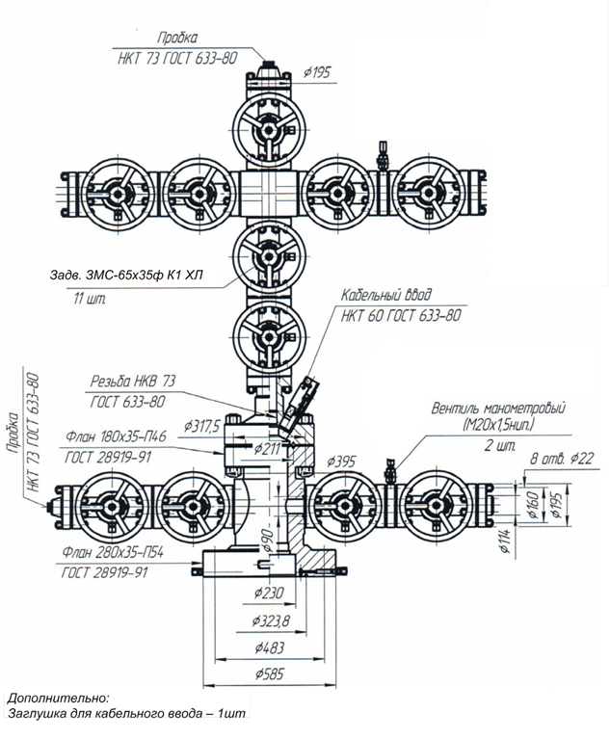

*Тип шпинделя ЗМС – не выдвижной
** Фланец под приварку под трубу Ø114х7мм

Цвет основного корпуса | Синий RAL 5005
Цвет штурвала и фланцевых соединений | Красный RAL 3020

Приложение 2
Схема ОКК2-35-168х245х324
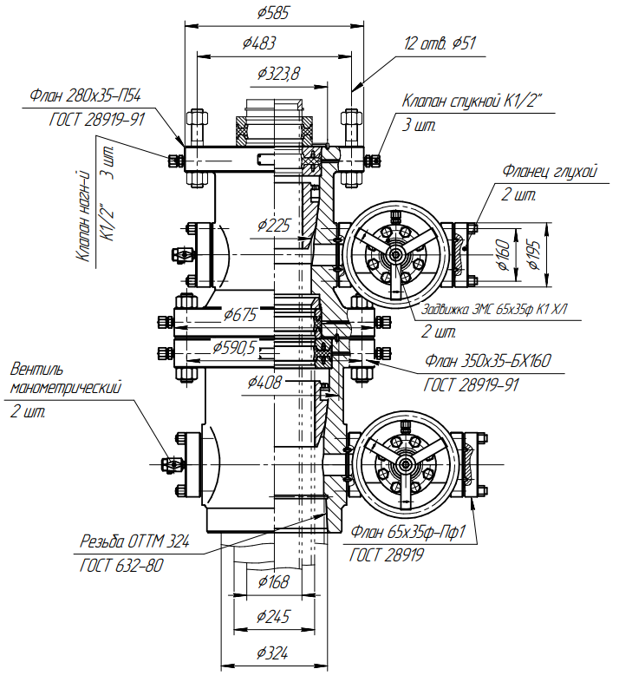
Комплект монтажных частей:
1. Втулка направляющая ВН-168 – 1 шт.
2. Кольцо уплотнителя КУ-168х230 – 2 шт.
3. Кольцо уплотнителя КУ-168х280 – 2 шт.
4. Уплотнитель У-168х230 – 1 шт.
5. Уплотнитель У-168х280 – 1 шт.
6. Уплотнитель У-245х280 – 1 шт.
7. Уплотнитель У-245х350 – 1 шт.
8. Шпилька 1-М48х380 ГОСТ 289191-91 – 12 шт.
9. Гайка М48 ГОСТ 28919-91 – 24 шт.
10. Прокладка П54-У2 ГОСТ 28919 – 1 шт.

Цвет основного корпуса | Синий RAL 5005
Цвет штурвала и фланцевых соединений | Красный RAL 3020

